VERIFICA DI SCIENZE: L’ACQUA
- SCRIVI SE LE AFFERMAZIONI SONO VERE (V) O FALSE (F)
……. L’acqua è inodore e insapore.
……. L’acqua segue sempre la linea verticale.
……. L’acqua occupa uno spazio.
……. L’acqua ha una forma propria.
……. L’acqua si può schiacciare.

- COMPLETA CON LE PAROLE SCRITTE SOTTO
SOLIDIFICAZIONE VAPORE FUSIONE CALDO FREDDO CALDO

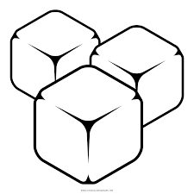 | L’acqua è diventata ghiaccio.  Il passaggio di stato si chiama …………………………………………………..  e avviene a causa del …………………….
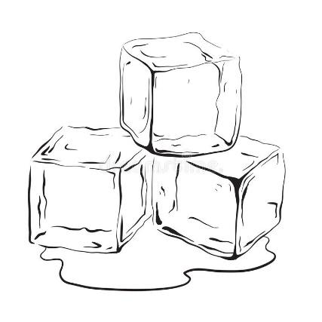 | Il ghiaccio torna ad essere acqua.  Il passaggio di stato si chiama  …………………………………………………  e avviene a causa del ………………………..
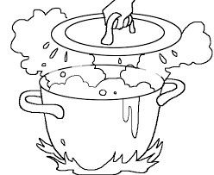 | L’acqua diventa ………………………………  Avviene per il ……………………………….

